Lunes
17
de octubre

3° de Secundaria
Historia

Inmigración española, asiática y africana

Aprendizaje esperado: describe los cambios que produjo en Nueva España la introducción de nuevas actividades económicas.

Énfasis: analizar la llegada de inmigrantes a Nueva España y a qué actividades económicas se dedicaban.

¿Qué vamos a aprender?

En sesiones anteriores aprendiste sobre los cambios que se dieron en las actividades económicas a partir de la introducción de nuevas especies vegetales y animales, y con ello, los cambios en el paisaje y el surgimiento de nuevos oficios.

Analizarás los cambios que se produjeron en la naciente sociedad novohispana con la llegada de inmigrantes europeos, africanos y asiáticos, principalmente.

Es importante conocer cómo y por qué se fueron dando cita estos grupos de personas en Nueva España; quiénes migraron de manera voluntaria en busca de mejorar sus condiciones de vida; quiénes fueron forzados a hacerlo sin saber siquiera cuál sería su destino en estas tierras desconocidas.

Pero sin duda, y a pesar de la razón de su llegada, todos y cada uno de ellos conformaron la sociedad novohispana y aportaron características étnicas y expresiones culturales que la definieron y, actualmente, son herencia de nosotros los mexicanos.

Cómo puedes deducir, será un recorrido interesante a través del cual sabrás a qué actividades económicas se dedicaron cada uno de los grupos inmigrantes.

Recuerda complementar tu aprendizaje con la información del libro de texto; y ten a la mano tu cuaderno y bolígrafo para hacer anotaciones.

¿Qué hacemos?

¿Sabías que cuando los españoles llegaron a tierras mesoamericanas, a los pobladores originarios los denominaron como “naturales” o “indios”?

Como recordarás, la denominación de “indios” se debe a que los europeos suponían que habían arribado a las Indias orientales, Japón, China o India, por eso, llamaron a los habitantes del México antiguo “indios”.

Cuando supieron que el continente al que habían llegado era distinto al que suponían, se le denominó Indias Occidentales para diferenciarlo de las Indias Orientales, sin embargo, el vocablo “indio” se mantuvo para referirse a los nativos.

Ahora, conoce cómo las historias que se contaban en los puertos de comercio y las rutas de navegación sobre las grandes riquezas del Nuevo Mundo, influyeron para que llegaran más españoles a partir de 1522.

Lee el siguiente fragmento del artículo “Viajeras hacia el nuevo mundo en el siglo XVI”, de Liliana María Gómez Montes, publicado en la Revista de estudios marítimos y sociales.

La política poblacional

La Corona estaba muy interesada en que se consolidaran las conquistas logradas en el territorio americano, por ello, promulgó algunas Cédulas Reales que lograran motivar a los jóvenes españoles y a las españolas a probar suerte, en aquellos territorios llenos de relatos de posibles exuberancias.

Gente de oficios diversos, pastores, agricultores, carpinteros, mercaderes, actores, nobles sin fortuna, reos, soldados y demás habilidades poseían las y los primeros viajeros que se atrevieron a cruzar el mar Atlántico que recién se estaba comprendiendo.

Sueños, promesas y temores debieron acompañar a los viajeros y sus mujeres.

La política poblacional de la Corona tuvo dos momentos, el primero propiciaría el viaje hacia las Antillas y el segundo, incluiría los viajes hacia el continente.

La Corona española desarrollaría su estrategia de poblamiento y de mayor control sobre los territorios conquistados, según las necesidades que se fueron presentando en cada etapa de consolidación de la Conquista.

Lo más frecuente era que los hombres viajaran primero solos y una vez establecidos, mandaran llamar a las mujeres de su familia.

De la primera etapa de poblamiento tenemos una Cédula Real (1502), en la que la corona ofrece pagarles a los conquistadores que ya se encontraban en Cuba, el viaje de sus familias, con el afán de incentivarlos a mandarlas traer.

La Corona quería que sus colonos casados no abandonaran a sus mujeres, incluso apoyaba también a las hermanas y otras mujeres de la familia que estuvieran en posibilidad de realizar el viaje.

Porque se estaban dando las situaciones en las que muchos de los viajeros, una vez que se estaban instalando en las nuevas tierras antillanas, logrando trabajar en un astillero, en una tarea administrativa o de guerra, quisieran deshacerse de su compromiso con la mujer peninsular, con la que habían contraído matrimonio, y prefirieran mantener relaciones con las mujeres que ya se encontraban en las Antillas, fueran estas indígenas, negras o españolas.

Más de quince años después, se extendió otra Cédula Real, en 1518, en la que se ordenaría a todos los hombres casados, que mandasen traer a sus esposas, ya que, de no hacerlo, correrían el riesgo de perder todo lo obtenido, o de no recibir ningún privilegio: “que no se le den licencias ni prorrogaciones para estar en las indias a los que fueren casados en estos reinos y tuvieren en ellos a sus mujeres”

Esta Cédula se expide en un momento en la que los colonos están prosperando y la Corona presiona para que cumplan con la disposición Real.

Hemos de considerar que, en los momentos iniciales, en los que se requería un mayor número de españoles y españolas en el virreinato naciente, la reglamentación fue más laxa y la Corona los apoyaría hasta económicamente.

Estos fueron de los momentos oportunos para que se embarcaran todos aquellos que eran marginados o perseguidos.

En Sevilla se reglamentaría y controlaría el tráfico marítimo. Cuando iban creciendo las mejoras y tanto la Corona como los colonos estaban obteniendo buenas ganancias, la Corona cambiaría la estrategia para incentivar a los viajeros amenazándolos, con el riesgo de perder de lo que ya habían logrado en América, si no hacían traer a sus familias de España.

Existe el registro del caso de Juan Díaz Pacheco, quien ya llevaba algunos años en las “nuevas” tierras, tenía encomienda y buenos negocios, pero éste se negaba a traer a su esposa Ana María Roldán, por lo que le dieron cárcel y le quitaron sus propiedades, hasta que ésta llegara.

En los archivos se ha encontrado la carta, en la que Juan Díaz Pacheco le suplica a su esposa que venga con él a las nuevas tierras, ya que la necesita para salvar su patrimonio, añadiendo 200 pesos para su viaje a América.

Si bien la Corona insistió en su política poblacional durante todo el periodo virreinal, a las mujeres que estaban en la península no podía obligárseles para que siguieran a sus esposos, aunque sí existía la presión social y los “consejos” de las autoridades familiares, religiosas y políticas, para motivarlas a emprender esta dura travesía.

Las españolas que estuvieron en América durante los primeros años de la Colonia fueron muy solicitadas, tanto solteras como viudas.

En la lectura conociste cómo inició la migración de los españoles en la recién fundada Nueva España.

¿Por qué crees que era importante que los hombres vinieran acompañados de sus mujeres e hijos?

Si hubieses tenido la opción de migrar a Nueva España, ¿Cuáles serían tus motivos o las razones para hacerlo? Reflexiona en ello.

Con la llegada de los españoles se fue favoreciendo la diversidad étnica y cultural que a finales del siglo XVI caracterizaría a la sociedad novohispana.

Para recuperar tus conocimientos previos respecto al tema, realizarás la actividad: “Leyendo imágenes, conociendo historias”.

Observa la siguiente lámina, pertenece a un códice.

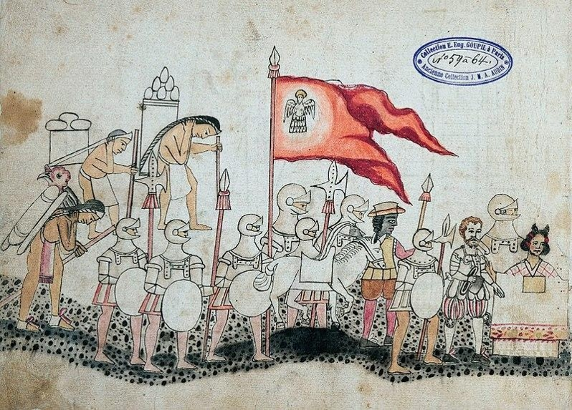

Analízala y responde de manera verbal: ¿Quiénes están ahí? ¿Cómo están vestidos? ¿A cuántos grupos étnicos se representa?

Las respuestas a las preguntas anteriores te permitirán descifrar la imagen.

Lo que acabas de analizar es una lámina del Códice Azcatitlan, elaborado en el siglo XVI.

En ella se narra la llegada de Cortés y su comitiva al encuentro con el Huey Tlatoani Moctezuma II. Los especialistas explican que la parte correspondiente a Moctezuma II acompañado de la nobleza mexica está perdida. Actualmente, el códice se encuentra en la Biblioteca Nacional de Francia.

Pero, ¿cuál es la relevancia de la imagen de este códice? La respuesta es muy sencilla.

En la siguiente lámina aparecen diversos personajes: quien encabeza el grupo es Malintzin o Marina, seguramente la recuerdas. ¿A qué grupo étnico pertenece ella?

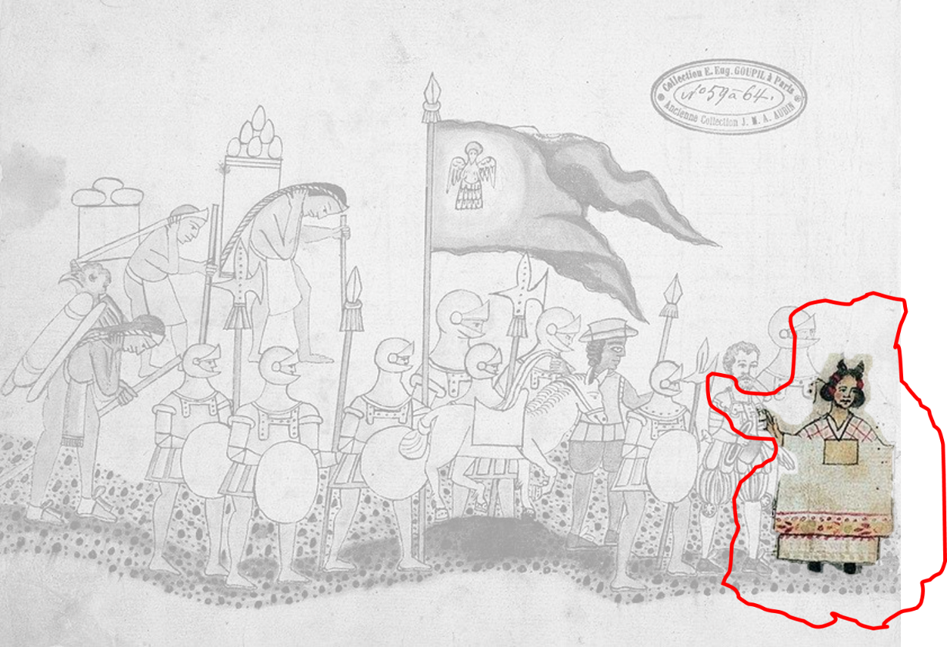

El hombre sin casco es Hernán Cortés; le siguen un grupo de seis capitanes, todos con armadura completa y escudos, tres de ellos llevan armas. ¿A qué grupo étnico representan Cortés y sus capitanes?

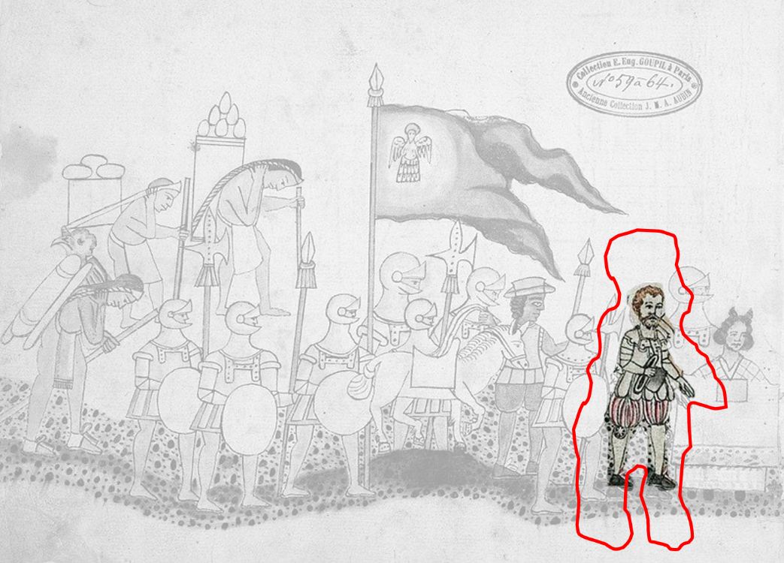

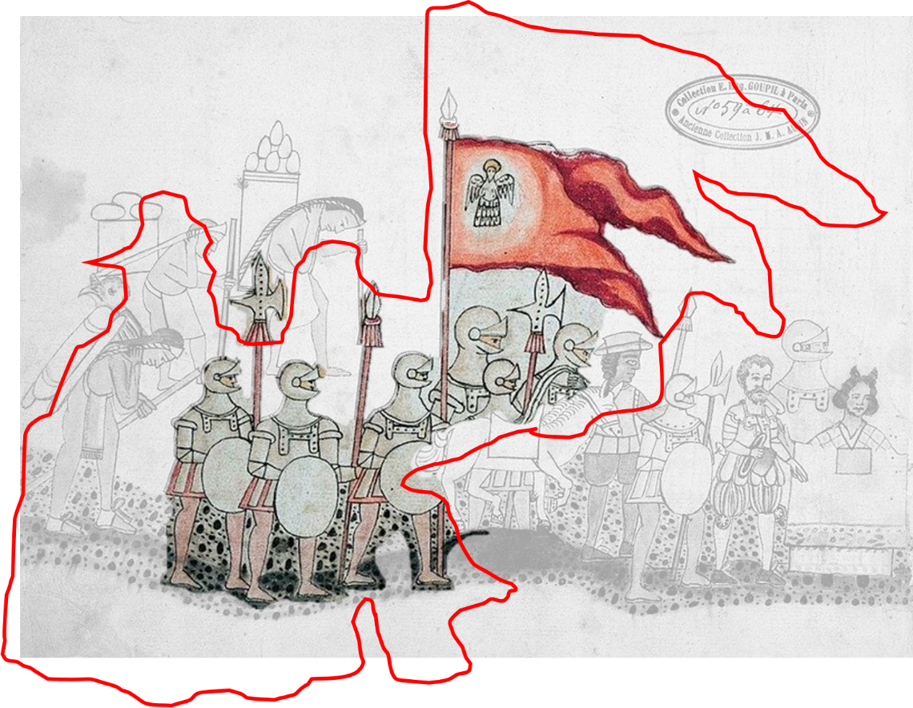

También se aprecia en la comitiva a un hombre negro, que lleva de la rienda al único caballo en la escena. ¿A qué grupo étnico representa este personaje?

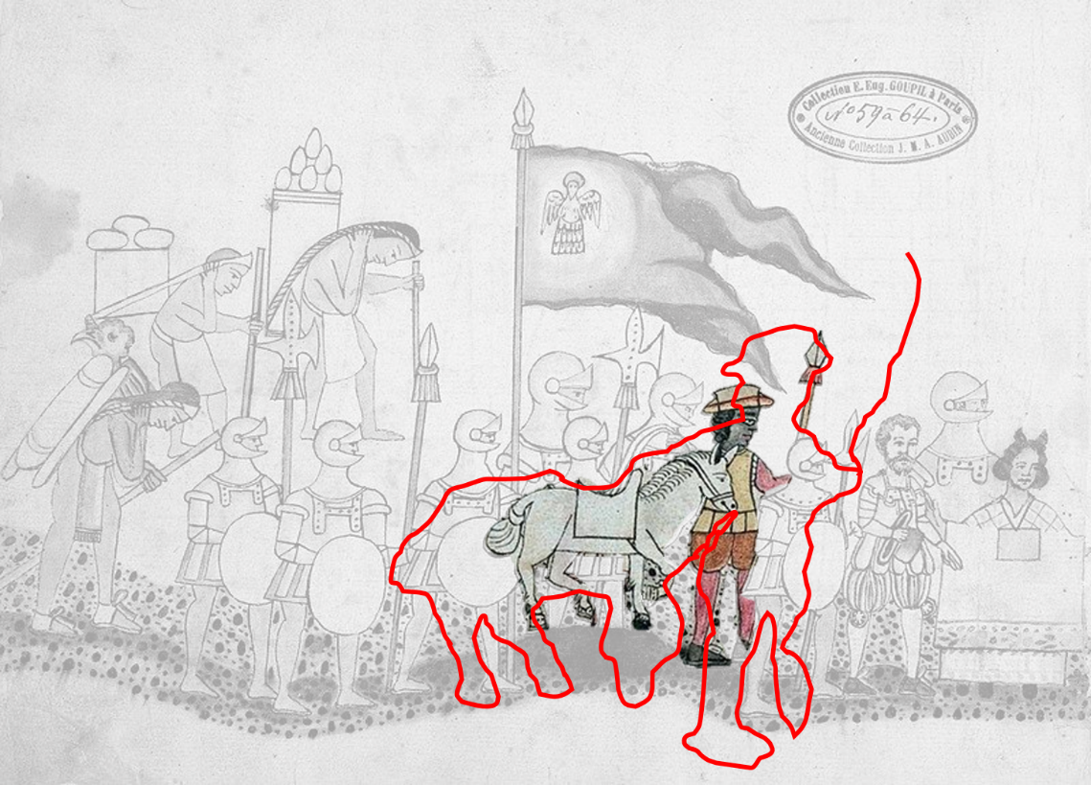

El último grupo de la comitiva son los tamemes o cargadores, ellos ¿a qué grupo étnico representan?

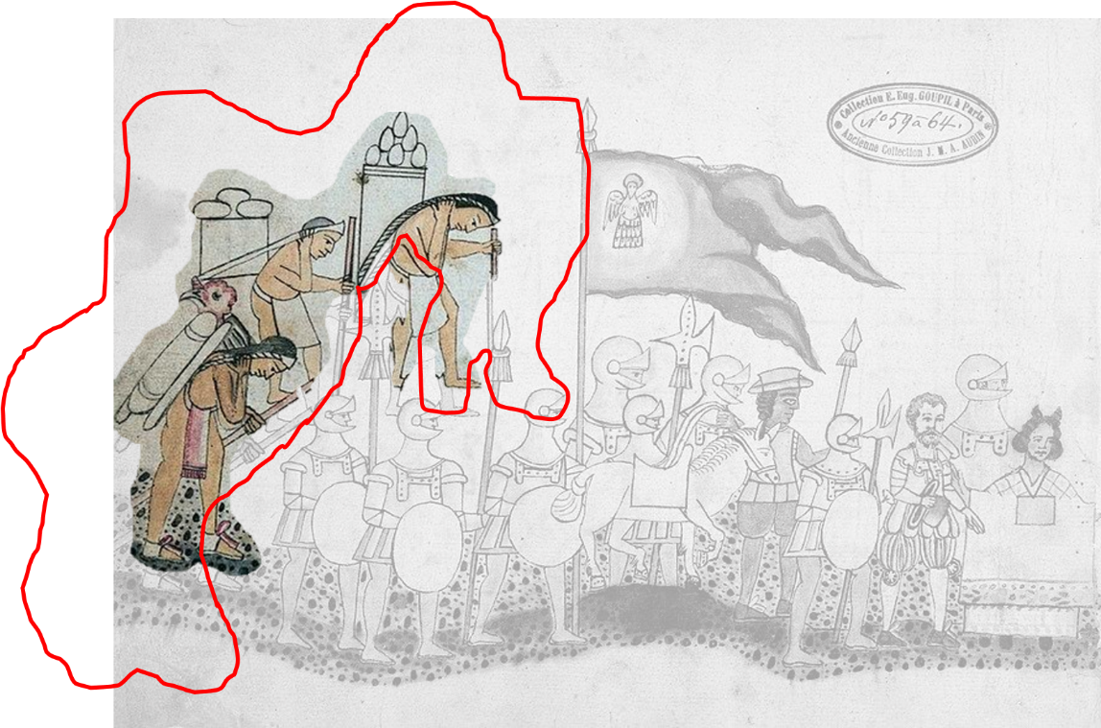

La relevancia de esta escena, del Códice Azcatitlan, para el tema es que representa a los grupos étnicos testigos del encuentro entre Hernán Cortés y el Huey Tlatoani mexica Moctezuma II: indígenas, africanos y españoles, quienes, junto con los asiáticos, integrarían la sociedad novohispana a partir del siglo XVI.

La interacción y, posteriormente, la fusión étnica entre estos grupos produciría el surgimiento de nuevos grupos sociales que caracterizarán a la población novohispana en los siglos XVII y XVIII.

Cómo pudiste observar, la lectura de imágenes es otra estrategia para conocer acerca de la historia.

La población originaria del México Antiguo registró un drástico descenso demográfico en el siglo XVI, principalmente por la propagación de enfermedades como el sarampión y la viruela, las cuales eran desconocidas y, por tanto, la población originaria no tenía defensas para combatir los virus que las provocaban.

Esta situación y la necesidad de poblar la naciente Nueva España fue lo que motivó la llegada de inmigrantes de diferentes partes del mundo, aunque las causas de la llegada de unos y otros obedeciera a diferentes intereses.

Los españoles y otros europeos fueron de los primeros inmigrantes que llegaron de manera voluntaria a Nueva España, las leyendas sobre las grandes riquezas del Nuevo Mundo atrajeron a la población de Castilla y de otras regiones de España, y de Europa.

Así, hubo varias olas de migrantes con la esperanza de mejorar sus condiciones de vida.

En el libro Nueva Historia Mínima de México, en el capítulo “La época colonial hasta 1760”, Bernardo García Martínez refiere que la llegada de numerosos españoles se incrementó desde 1522 o 1523, los españoles hicieron sentir su presencia cada vez más numerosa.

A estos españoles se les llamó pobladores, para distinguirlos de los conquistadores militares, con quienes tuvieron forzosamente que acomodarse, aunque poco a poco sus intereses fueron divergiendo.

Los pobladores se dedicaron a fundar varios centros de población y a establecer lazos comerciales, tanto internos como externos con Las Antillas y España.

También, activaron el traslado de animales, plantas y objetos europeos a Nueva España, así como la difusión de prácticas ganaderas, agrícolas y manufacturas.

La inmigración de pobladores españoles fue considerable y los llevó a sumar unos 20,000 a mediados del siglo XVI.

Los pobladores se concentraron en regiones del interior como en Antequera de Oaxaca y Valladolid, Michoacán.

La demanda de una creciente población española y la apertura de nuevos circuitos comerciales alentaron el surgimiento de empresas agropecuarias como los ingenios azucareros de los alrededores de Cuernavaca, cuya fuerza de trabajo original estuvo constituida en gran parte por esclavos de origen africano.

Así, otro grupo de inmigrantes fueron los africanos. María Elisa Velázquez Gutiérrez en su artículo “La raíz africana en México”, refiere que los primeros africanos llegaron con los exploradores y conquistadores de América. Tal y como lo muestra el códice Azcatitlan.

Algunos de estos primeros africanos que llegaron recibieron como recompensa encomiendas o propiedades por su participación en el sometimiento de los pueblos indígenas.

Sin embargo, en los siguientes años la condición de los africanos cambió, pues comenzaron a llegar a Nueva España de manera forzada miles de hombres y mujeres para trabajar en las nuevas empresas coloniales como la minería, las haciendas agrícolas, ganaderas y centros de oficios artesanales.

Las epidemias, los malos tratos, así como la prohibición de esclavizar indígenas fueron causas que propiciaron y justificaron la demanda de personas esclavizadas de distintas regiones de África a Nueva España.

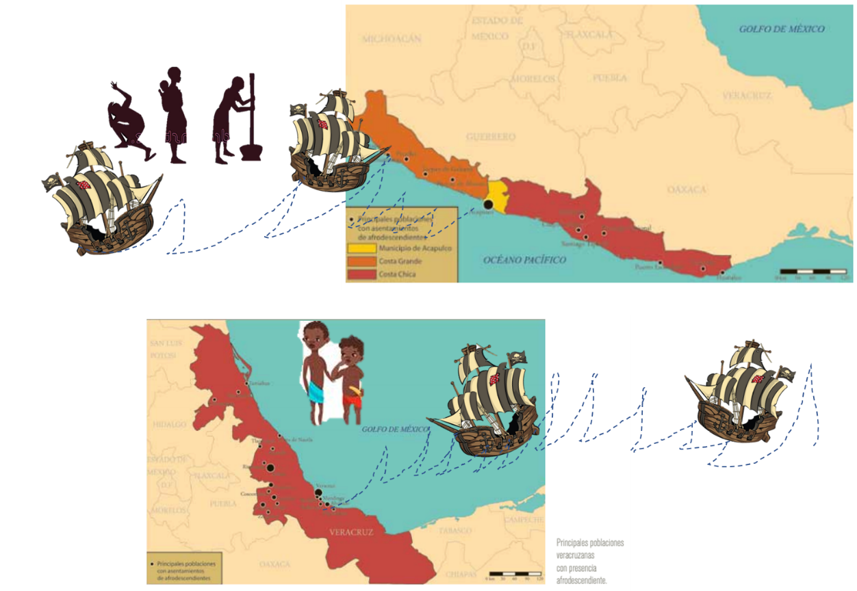

Los africanos llegaron a Nueva España comprados como esclavos por autoridades españolas civiles y religiosas, fundamentalmente para desempeñar labores domésticas.

Al respecto, las fuentes históricas refieren que alrededor de 250 mil personas esclavizadas arribaron a Nueva España de manera legal, sin contar las que llegaron de contrabando.

Varios africanos esclavizados eran secuestrados en sus comunidades y vendidos a centros de trabajo.

Los esclavos eran marcados y transportados en barcos bajo condiciones insalubres e inhumanas, aunado a diversas enfermedades que daban como resultado un alto número de muertes de africanos.

Los puertos autorizados para la comercialización de esclavos fueron Veracruz y más tarde, Campeche. Por su parte, a Acapulco llegaron esclavos procedentes de África oriental o Nueva Guinea para después ser distribuidos a Guanajuato, San Luis Potosí, Zacatecas, Puebla, Hidalgo, Monterrey, Sinaloa, Chiapas, Tabasco y Yucatán, principalmente.

Hacia mediados del siglo XVII dejaron de llegar esclavos a Nueva España dado que la población indígena y mestiza, resultado de la unión entre distintos grupos, se había incrementado y, por tanto, la esclavitud ya no era tan rentable como en épocas anteriores.

Un tercer grupo de población que migró, algunos de manera voluntaria y muchos más de manera forzada a Nueva España, fueron los asiáticos.

Desde fechas tempranas, Nueva España mantuvo una relación importante con Asia, especialmente con las islas Filipinas.

La inmigración asiática inició en 1565 con el proceso de conquista del archipiélago de Filipinas, comandado por Hernán Cortes y Pedro de Alvarado, que establecería también la ruta transpacífica hacia Nueva España.

Fue a través del galeón de Manila como se propició la continua y compleja migración de asiáticos libres y esclavos entre los años 1565 y 1700.

Destaca la gran migración de chinos, ya que la mayoría formaba parte de la numerosa y diversa tripulación necesaria para operar los galeones que realizaban la larga travesía transpacífica en un periodo de cuatro a seis meses.

Aunque se cuenta poco, o casi nada, respecto de la condición en la que llegaron los grupos asiáticos, en el documento “La esclavitud asiática en el virreinato de la Nueva España 1565-1673” Deborah Oropeza Keresey refiere que en la Nueva España hubo esclavos asiáticos antes de iniciarse el contacto directo con Asia; fray Juan de Zumárraga, por ejemplo, tenía un esclavo originario de Calicut, India, a quien había adquirido en España.

En el tráfico de esclavos filipinos estaban inmiscuidos españoles y portugueses, que en las Filipinas embarcaban a sus esclavos en la Nao para su venta en Nueva España.

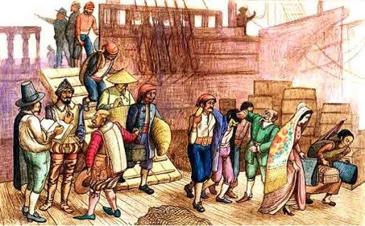

Aunque la mayoría de esclavos en la Nao de China eran varones, también ingresaron esclavas asiáticas y “muchachos” esclavos de tan sólo seis años de edad, a través del puerto de Acapulco.

Seguramente, se estarán preguntando: ¿Quiénes adquirían esclavos al arribar la Nao de China a Nueva España?

En ocasiones fueron los mismos vecinos del puerto, así como las instituciones reales de Acapulco, como el hospital de Nuestra Señora de la Consolación.

Por otro lado, también los encomenderos del puerto, quienes desempeñaban un papel importante en la economía de Acapulco.

El precio de compra de un esclavo en las Filipinas oscilaba entre 57 y 180 pesos, era un precio inferior en relación con su costo en el centro del virreinato, donde los esclavos asiáticos eran adquiridos en un rango de 200 a 420 pesos.

El intercambio de personas en condiciones de esclavitud se frenó en el año 1673, cuando la Audiencia de México ordenó la liberación de los esclavos asiáticos.

Entre los migrantes asiáticos están los asiáticos libres provenientes de las Filipinas que se quedaron en Nueva España huyendo de las difíciles circunstancias que enfrentaban y buscando oportunidades económicas. Al mismo tiempo, satisfacían la necesidad de mano de obra de la sociedad novohispana que había experimentado una drástica caída de su población nativa.

Un ejemplo de ello, son los chinos, quienes constituyeron una parte de la población de la capital virreinal, aunque en menor proporción. Este grupo étnico se dedicó principalmente al comercio y a la barbería.

Se sabe, por las fuentes históricas que, en 1667, los chinos tenían más de cien tiendas de Barbería en la Ciudad de México.

En 1610 se registró el ingreso a Acapulco de tres embarcaciones procedentes de Japón, que traían a bordo docenas de emisarios y comerciantes nipones, con este acto se buscaba fomentar la relación comercial entre Nueva España y Japón y contribuir a la diversificación social.

Finalmente, otro sector de la población asiática que migró a Nueva España fueron los moros o musulmanes, quienes llegaban al puerto y se quedaban trabajando en Acapulco o se dirigían a la Ciudad de México.

La condición para que esta comunidad pudiera permanecer en la Nueva España fue que se cristianizaran.

En los inicios de Nueva España ocurrió la migración de pobladores provenientes de Europa, Asia y África, en condiciones y oportunidades totalmente diferentes.

A los españoles se les ofreció, e incluso se les pagó, para venir a poblar territorio novohispano, mientras que los asiáticos en condiciones de libertad y aprovechando los viajes del Galeón de Manila lograron llegar al territorio, no así para los filipinos y africanos que llegaron como esclavos.

La presencia de personas europeas, africanas y asiáticas en la compleja sociedad novohispana originó no sólo el encuentro e intercambio cultural entre indígenas, africanos, asiáticos y españoles, sino que con el tiempo el mestizaje étnico, así como las intenciones de los españoles por reforzar un sistema de estratificación social basado en el origen étnico a través de la denominación de castas.

El reto de hoy:

Elabora un cuadro comparativo donde indiques las condiciones y oportunidades que tuvieron los migrantes asiáticos, europeos y africanos como integrantes de la compleja sociedad novohispana.

Elabora un cuadro como el siguiente.

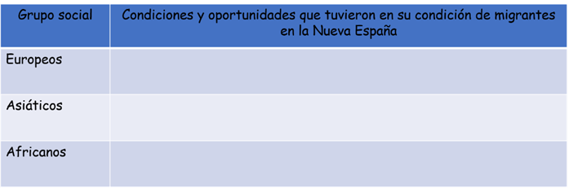

Si te es posible, agrega dibujos que ilustren el tema en cuestión.

Recuerda que puedes apoyarte en tu libro de texto Historia de México de tercer grado.

Para concluir lee la siguiente frase del escritor Eduardo Galeano:

“Yo creo que somos hijos de los días, porque cada día tiene una historia y nosotros somos las historias que vivimos.”

¡Buen trabajo!

Gracias por tu esfuerzo.

Para saber más:

https://www.conaliteg.sep.gob.mx/

